预备课01
【本节课课后作业】
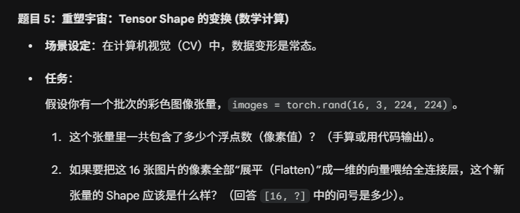
代码框架：
import torch

print("--- 题目 5：CV 图像张量展平实验 ---")
# 1. 模拟生成一个批次的图像数据
# 16张图，RGB 3通道，分辨率 224x224
images = torch.rand(16, 3, 224, 224)
print(f"原始图像张量 Shape: {images.shape}")

# 任务 1：计算总参数量
# 提示：使用 PyTorch 自带的 .numel() 函数 (number of elements)
total_elements = ______ # 在这里填入计算代码或数字
print(f"这个张量中一共包含了 {total_elements} 个浮点数（像素点）")

# 任务 2：展平张量 (Flatten)
# 提示：我们要保留第一维（Batch Size = 16），把后面的 3, 224, 224 全部乘起来变成一维
# 这在 PyTorch 中通常使用 .view(batch_size, -1) 来实现，-1 代表“剩下的维度帮我自动算”
flattened_features = images.view(16, ______)
print(f"展平后的特征张量 Shape: {flattened_features.shape}")
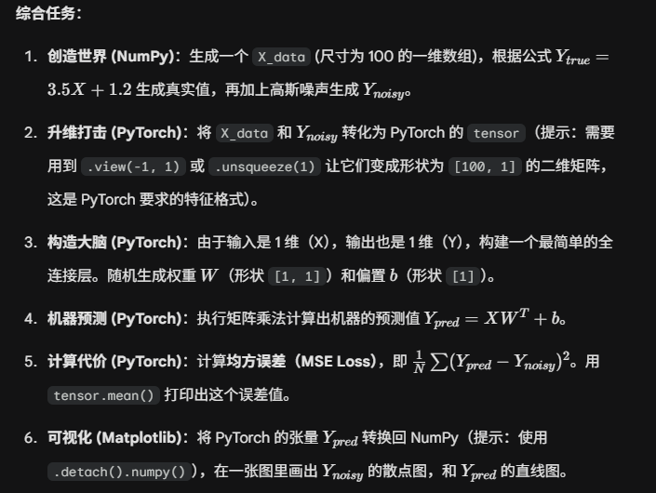
代码框架：
import torch

print("--- 题目 6：手工搭建双层全连接网络 ---")

# 准备输入数据 (4个样本，每个样本3个特征)
X = torch.tensor([[1.0, 2.0, 3.0],
[4.0, 5.0, 6.0],
[7.0, 8.0, 9.0],
[0.1, 0.2, 0.3]])
print(f"输入层 X Shape: {X.shape} \n")

# ==========================================
# 第一层：将 3 维特征映射到 8 维
# ==========================================
# 提示：权重矩阵 W 的形状应该是 [Out_Features, In_Features]
W1 = torch.randn(____, ____)
b1 = torch.randn(____)

# 执行第一层矩阵乘法
# 提示：注意 X 和 W1 的形状，别忘了给 W1 加 .t() 进行转置
Y1 = torch.matmul(X, ____) + b1
print(f"第一层输出 Y1 Shape: {Y1.shape} (期待结果: [4, 8])")

# ==========================================
# 第二层：将 8 维特征映射到 2 维 (最终输出)
# ==========================================
# 提示：第二层的输入是第一层的输出 Y1！
W2 = torch.randn(____, ____)
b2 = torch.randn(____)

# 执行第二层矩阵乘法
Y_final = torch.matmul(____, ____) + ____
print(f"\n第二层(最终)输出 Y_final Shape: {Y_final.shape} (期待结果: [4, 2])")
print("恭喜！你成功完成了一次深度神经网络的前向传播！")

